Berg-Schueni

Seelmatten – Elgg

16. April 2026

Treffpunkt: Turbenthal, Seelmatten um 9.50 Uhr

Organisation: Silvia Stöckli, Tel. Mob. 079 645 97 14

Charakter: Wanderung für jede Jahreszeit.

Wanderroute: Seelmatten – Hüttstall – Schauenberg – Guwilmühle – Farenbachtobel – Elgg

Wanderzeit: ca. 3 ½ Std., 9.4 km, ↑ 358 m, ↓ 421 m
Kürzungsmöglichkeit: Wanderung im Restaurant beenden oder beginnen (Busstation in Hofstetten)

Ausrüstung: Kleidung für die entsprechende Wetterlage. Snack

Verpflegung: Mittagessen in der Wirtschaft zur Guwilmühle, Hofstetten b/Elgg,
ca 12.30 Uhr. Tel. 052 364 21 63, https://www.guhwilmuehle.ch (Barzahlung)

Anmeldung: bis Dienstag, 14. April 2026
sil_stoeckli@hotmail.com oder 044 941 39 94

Fahrplan: Es ist stets ratsam, Abfahrtszeiten und Gleisbelegung zu kontrollieren.

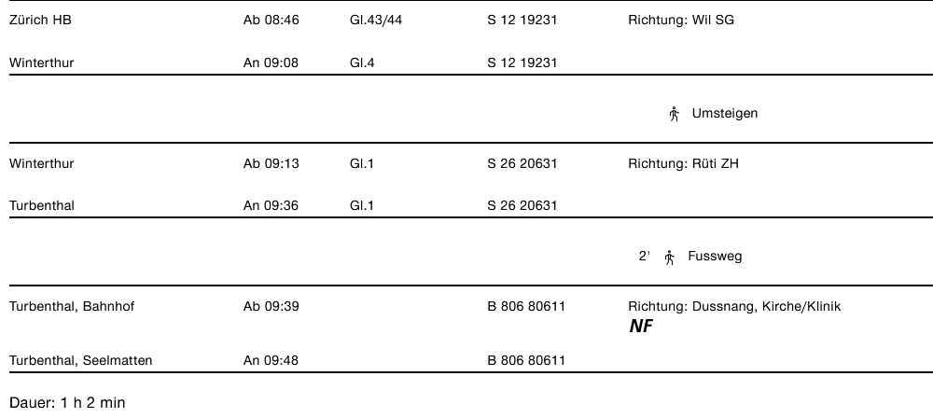
Rückfahrt: ab Elgg ..04 (S35) und ..34 (S12)

Tickets: Ab Wohnort nach Turbenthal, Seelmatten und retour ab Elgg

Risiken und Haftung

Die Wandergruppe namens „Berg-Schueni“ ist eine Interessengemeinschaft ohne Rechtsform und verzichtet explizit auf eine Wanderleitung. Die Teilnehmer sorgen selbständig dafür, dass sie über eine der Wandertour angepasste Ausrüstung verfügen und beurteilen für sich selbst, ob ihre körperliche Verfassung bezüglich Trittsicherheit und Leistungsfähigkeit den Anforderungen entspricht. Teilnehmer, die Notfallmedikamente auf sich tragen, informieren sinnvollerweise ihre Wanderkameraden über deren Aufbewahrungsort und Anwendung für den Fall, dass sie sich nicht selbst damit versorgen können.
Der Abschluss einer Unfallversicherung und einer Privathaftpflichtversicherung zwecks Verminderung der persönlichen finanziellen Risiken liegt in der Verantwortung der Teilnehmer. Haftungsansprüche gegen den Organisator für Schäden an Personen und Sachen, die aus der Wandertätigkeit resultieren, sind ausdrücklich ausgeschlossen.

